


اداره کل آموزش و پرورش استان همدان
اداره حراست

گزارش فنی و عملکردی
سامانه مدیریت هوشمند مراجعین (نسخه ۱.۳.۲)

دی ماه ۱۴۰۴
فهرست عناوین
1 معرفی کلی و اهداف پروژه......................................................................................................6
۱-۱. مقدمه و ضرورت اجرا 6
۱-۲ اهداف کلان پروژه 7
2 . قابلیت‌های کاربردی و تشریح جریان کار 8
۲-۱ فرآیند ثبت و پذیرش هوشمند 8
۲-۲ صدور خودکار برگه تردد (رسید چاپی) 9
۲-۳ مدیریت خروج و پایش وضعیت حضور 11
۲-۴ جستجو و بازیابی اطلاعات 12
3. امکانات مدیریتی، نظارتی و امنیت اطلاعات 12
۳-۱ سطوح دسترسی و حفاظت از پنل مدیریت 12
۳-۲ مکانیزم پشتیبان‌گیری و بازیابی اطلاعات (Disaster Recovery) 13
۳-۳ پایش آماری و کنترل تردد روزانه 15
۳-۴ مدیریت چرخه حیات داده‌ها 16
4 مشخصات فنی و معماری سیستم 16
۴-۱ زیرساخت نرم‌افزاری و زبان توسعه 16
۴-۲ پایگاه داده و ذخیره‌سازی 17
۴-۳ بومی‌سازی و مدیریت تاریخ (Jalali Date) 17
۴-۴ تعامل با سخت‌افزار (چاپگر) 18
۴-۵ الزامات سخت‌افزاری جهت اجرا 18
5 مزایای عملیاتی و ارزش افزوده سازمانی 19
۵-۱ جایگزینی روش سنتی و حذف دفاتر فیزیکی 19
۵-۲ افزایش سرعت پاسخگویی و جلوگیری از ازدحام 19
۵-۳ شفافیت و استنادپذیری قانونی 20
۵-۴ ارتقای وجهه سازمانی (Prestige) 20
۵-۵ نظارت هوشمند بر تردد پرسنل و مهمانان 20
6 جمع‌بندی و چشم‌انداز توسعه آتی 21
۶-۱ نتیجه‌گیری نهایی 21
۶-۲ پیشنهادات جهت توسعه و ارتقاء (فاز ۲) 21

گزارش فنی و عملکردی سامانه مدیریت هوشمند مراجعین

1 معرفی کلی و اهداف پروژه

۱-۱. مقدمه و ضرورت اجرا
در راستای تحقق دولت الکترونیک، ارتقای سطح امنیت فیزیکی و تکریم ارباب رجوع، سامانه نرم‌افزاری «مدیریت ورود و خروج مراجعین» به صورت اختصاصی برای استفاده در اداره کل آموزش و پرورش استان همدان (اداره حراست) طراحی و پیاده‌سازی شده است.
با توجه به حجم بالای تردد روزانه در ساختمان اداری و ناکارآمدی روش‌های سنتی (استفاده از دفاتر کاغذی)، نیاز به ابزاری دقیق، سریع و قابل استناد برای ثبت اطلاعات هویتی و زمان تردد افراد احساس می‌شد. این سامانه با هدف حذف خطاهای انسانی، جلوگیری از ازدحام در مبادی ورودی و ایجاد یک بانک اطلاعاتی قابل جستجو توسعه یافته است.
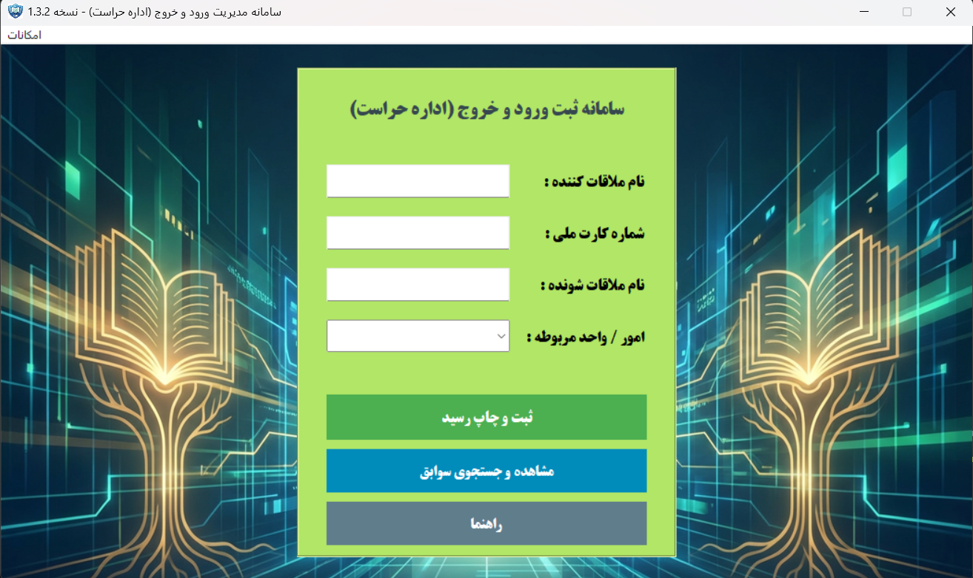
شکل 1 نمای کلی برنامه

۱-۲ اهداف کلان پروژه
این نرم‌افزار با تمرکز بر چهار محور اصلی زیر عملیاتی شده است
مکانیزاسیون فرآیند پذیرش: جایگزینی کامل دفاتر ثبت دستی با سیستم دیجیتال جهت افزایش سرعت ثبت اطلاعات و خوانایی داده‌ها
ارتقای ضریب امنیتی (حراست): امکان رصد لحظه‌ای ورود و خروج‌ها، شناسایی افراد حاضر در ساختمان و جلوگیری از ترددهای غیرمجاز یا ثبت‌نشده
تکریم ارباب رجوع: صدور مجوزهای تردد چاپی و شکیل بجای یادداشت‌های دستی، که موجب ارتقای وجهه سازمانی و انضباط اداری می‌گردد.
دسترسی‌پذیری و گزارش‌گیری: قابلیت جستجوی سریع در سوابق گذشته بر اساس کدملی یا نام، جهت پاسخگویی به استعلامات امنیتی و اداری در کمترین زمان ممکن.
۱-۳ دامنه کاربرد
این سامانه جهت استقرار در گیت‌های ورودی (نگهبانی) طراحی شده و تمامی مراجعین به واحدهای مختلف اداره کل (اعم از معاونت‌ها، سنجش، حراست، گزینش و...) را پوشش می‌دهد. ساختار دیتابیس بگونه‌ای طراحی شده که اطلاعات تردد برای مدت نامحدود و با امنیت بالا بایگانی گردند.

2 . قابلیت‌های کاربردی و تشریح جریان کار

۲-۱ فرآیند ثبت و پذیرش هوشمند
هسته مرکزی این سامانه، رابط کاربری ساده و کارآمد آن است که برای استفاده متصدیان نگهبانی (حتی با دانش کامپیوتری متوسط) بهینه‌سازی شده است. فرآیند ثبت ورود تنها در چند ثانیه و با تکمیل فیلدهای کلیدی زیر انجام می‌پذیرد:
اطلاعات هویتی: نام و نام خانوادگی و کدملی (جهت احراز هویت دقیق).
اطلاعات مقصد: انتخاب واحد سازمانی از یک لیست پیش‌فرض (شامل تمامی معاونت‌ها و ادارات داخلی نظیر: سنجش، حراست، امور اداری و...) و نام کارمند مورد نظر.
زمان‌سنجی خودکار: سیستم به صورت هوشمند تاریخ شمسی و ساعت دقیق ورود را از سرور دریافت و ثبت می‌نماید تا امکان دستکاری دستی زمان ورود وجود نداشته باشد.
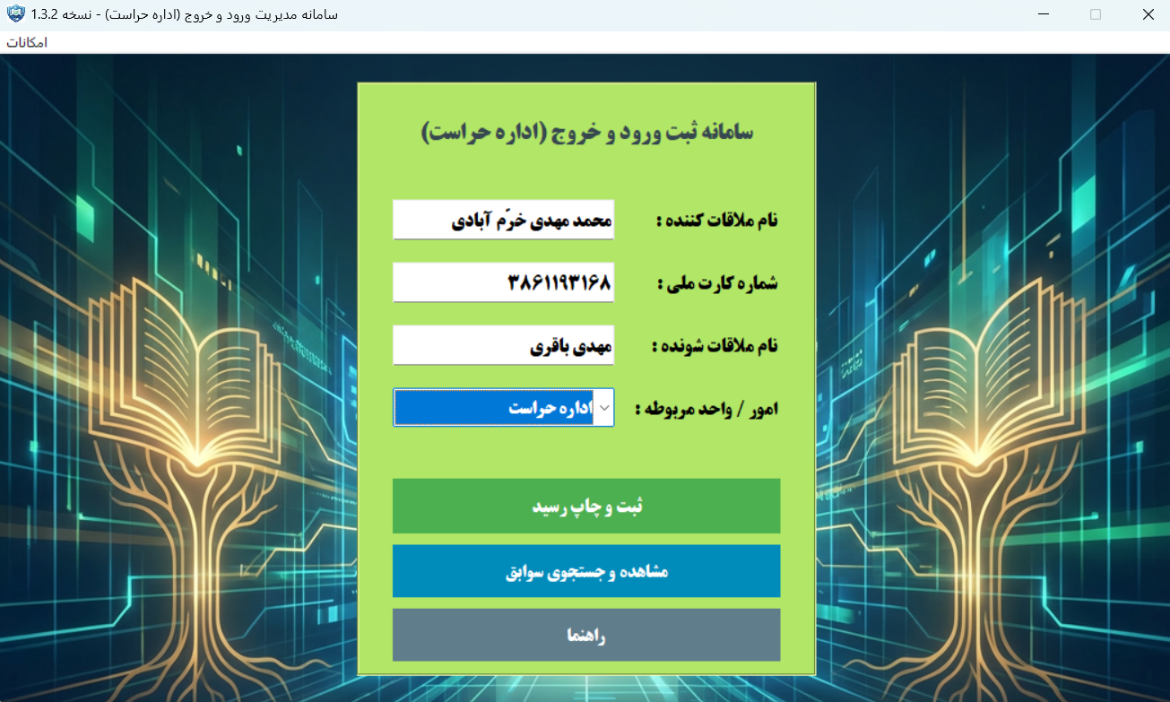
شکل 2 روند وارد کردن اطلاعات در برنامه

۲-۲ صدور خودکار برگه تردد (رسید چاپی)
یکی از ویژگی‌های متمایز این سامانه، قابلیت اتصال مستقیم به چاپگر بدون نیاز به تنظیمات پیچیده ویندوز است. بلافاصله پس از ثبت ورود، یک رسید استاندارد چاپ می‌شود که حاوی موارد زیر است:
سربرگ رسمی: شامل عنوان «اداره کل آموزش و پرورش استان همدان - اداره حراست» و شعار سازمانی.
اطلاعات دقیق: شماره پرونده سیستمی، تاریخ و ساعت ورود.
هشدار امنیتی: درج خودکار متن «حداکثر زمان حضور ۲ ساعت می‌باشد» جهت آگاهی مراجعین
محل تایید: فضای تعبیه شده برای امضای ملاقات‌شونده جهت تایید انجام ملاقات.
این مکانیزم جایگزین کاغذهای دست‌نویس شده و علاوه بر ایجاد نظم بصری، سندیت اداری مجوز تردد را تضمین می‌کند.
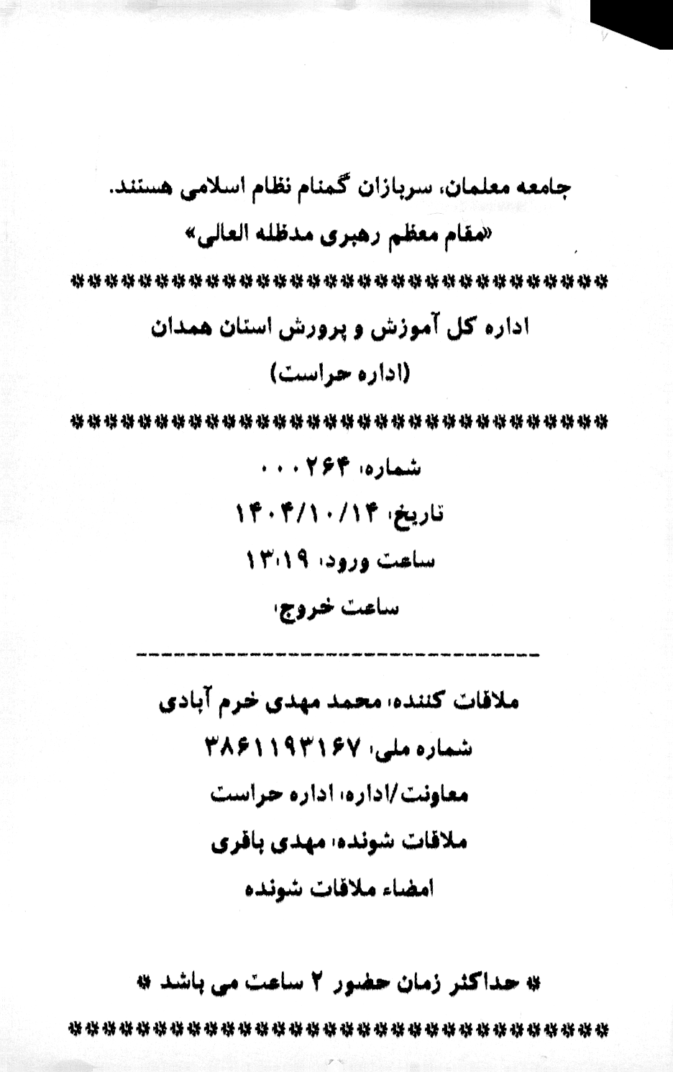
شکل 3تصویر نمونه رسید

۲-۳ مدیریت خروج و پایش وضعیت حضور
چرخه تردد با ثبت زمان خروج تکمیل می‌شود. سامانه دارای یک سیستم جستجوی پیشرفته است که به متصدی اجازه می‌دهد در هنگام خروج ارباب رجوع:
با وارد کردن بخشی از نام یا کدملی، فرد را در لیست پیدا کند.
با دوبار کلیک روی نام فرد، پنجره ثبت خروج را باز کند.
ساعت خروج را به صورت سیستمی نهایی کند.
نکته امنیتی: سیستم به صورت هوشمند از ثبت خروج تکراری جلوگیری کرده و همچنین اجازه ثبت ساعت خروج در تاریخی مغایر با تاریخ ورود را (جهت جلوگیری از خطا) به کاربر نمی‌دهد.

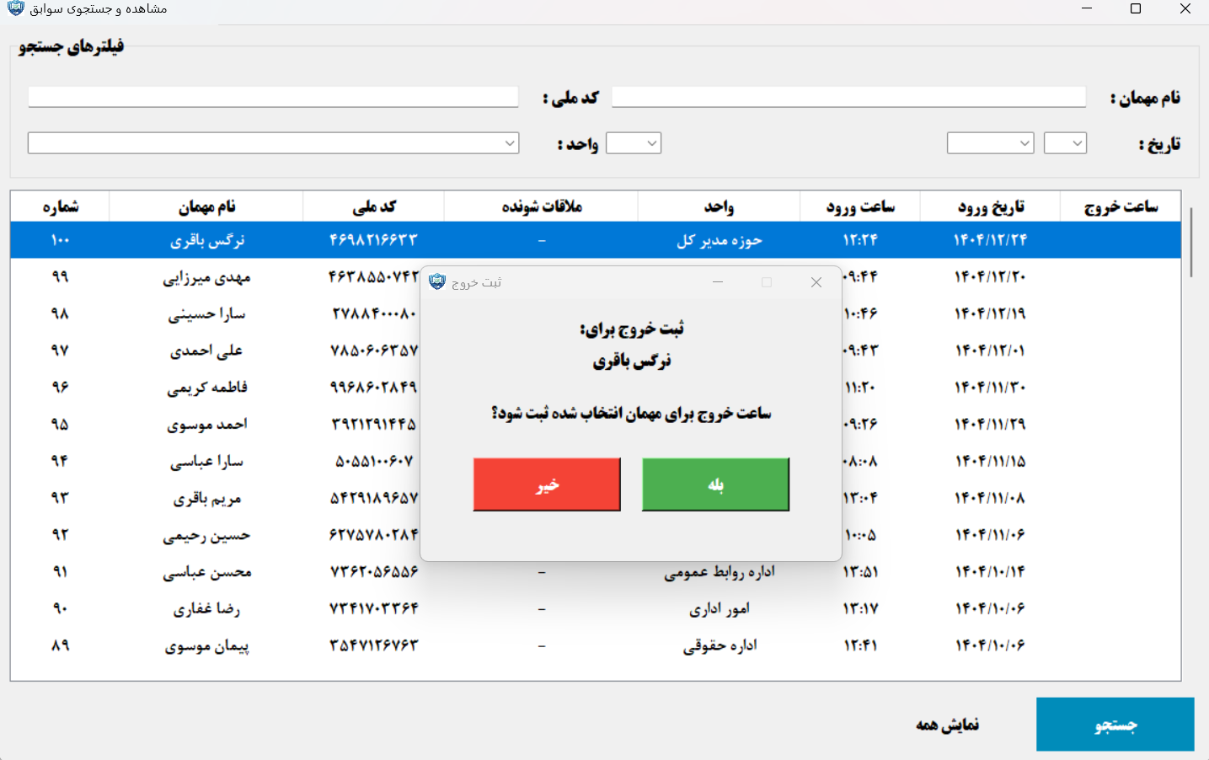
شکل 4 تمامی اسامی و اطلاعات موجود در تصویر بالا به صورت تصادفی (Random Generated) تولید شده اند

۲-۴ جستجو و بازیابی اطلاعات
برخلاف دفاتر سنتی که یافتن سوابق در آن‌ها زمان‌بر است، این سامانه امکان فیلتر کردن اطلاعات بر اساس ۴ پارامتر اصلی را فراهم می‌کند
نام مراجع
کد ملی
واحد سازمانی (مثلاً لیست تمام مراجعین به واحد "حراست")
تاریخ خاص (روز/ماه/سال)
این قابلیت به واحد حراست کمک می‌کند تا در صورت بروز هرگونه مسئله امنیتی، در کسری از ثانیه به سوابق تردد فرد مورد نظر دسترسی پیدا کند.

3. امکانات مدیریتی، نظارتی و امنیت اطلاعات

۳-۱ سطوح دسترسی و حفاظت از پنل مدیریت
به منظور جلوگیری از دسترسی غیرمجاز متصدیان عادی یا افراد متفرقه به تنظیمات حساس سیستم، یک لایه امنیتی مجزا طراحی شده است. دسترسی به «پنل مدیریت» (Developer mode) تنها از طریق وارد کردن رمز عبور اختصاصی امکان‌پذیر است.
این قابلیت تضمین می‌کند که عملیات‌های حساسی مانند حذف اطلاعات، تغییر رمز عبور یا بازیابی دیتابیس، صرفاً توسط راهبر سیستم (Admin) یا مسئولین ارشد حراست انجام شود.

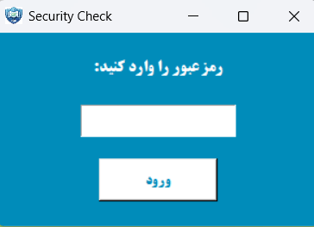
شکل 5

۳-۲ مکانیزم پشتیبان‌گیری و بازیابی اطلاعات (Disaster Recovery)
یکی از الزامات حیاتی در سیستم‌های اداری، حفظ امنیت داده‌ها در برابر خرابی سخت‌افزاری یا تعویض ویندوز است. این سامانه مجهز به ابزارهای خودکار مدیریت داده است:
پشتیبان‌گیری (Backup) : با یک کلیک، نسخه کامل و رمزنگاری شده‌ای از پایگاه داده با نام‌گذاری تاریخ و ساعت دقیق (برای مثال backup_visitor_log_20250105.db) در مسیری امن ذخیره می‌شود.
بازیابی هوشمند (Restore) : در صورت نصب مجدد نرم‌افزار، می‌توان فایل پشتیبان را فراخوانی کرد. سیستم به صورت هوشمند رکوردهای تکراری را شناسایی کرده و تنها اطلاعات جدید را بازگردانی می‌کند تا از افزونگی داده‌ها جلوگیری شود.
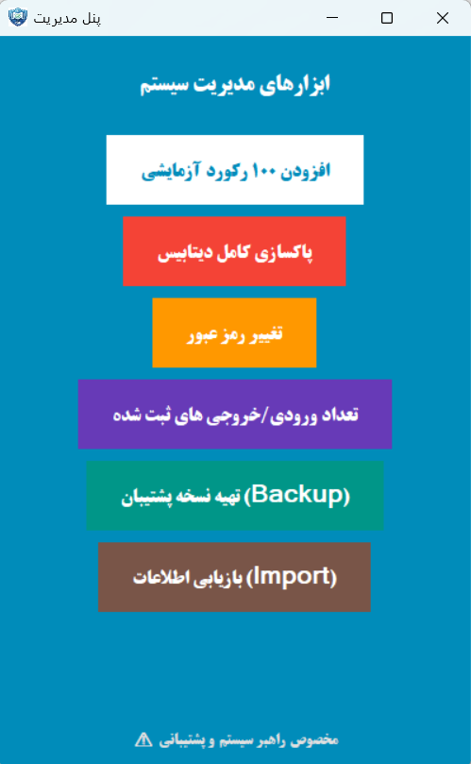
شکل 6 پنل مدیریت (developer mode)

۳-۳ پایش آماری و کنترل تردد روزانه
برای نظارت بر حجم ترددها، بخشی تحت عنوان «آمار تردد» تعبیه شده است که مدیران می‌توانند در هر لحظه وضعیت ساختمان را رصد کنند. این ابزار دو شاخص کلیدی را نمایش می‌دهد:
تعداد کل ورودی‌ها: چه تعداد ارباب رجوع در تاریخ مورد نظر وارد شده‌اند.
مراجعین خارج نشده: تعداد افرادی که ورودشان ثبت شده اما خروجشان هنوز ثبت نگردیده است.
این ویژگی برای کنترل تخلیه ساختمان در پایان ساعت اداری و مسائل امنیتی بسیار حائز اهمیت است.
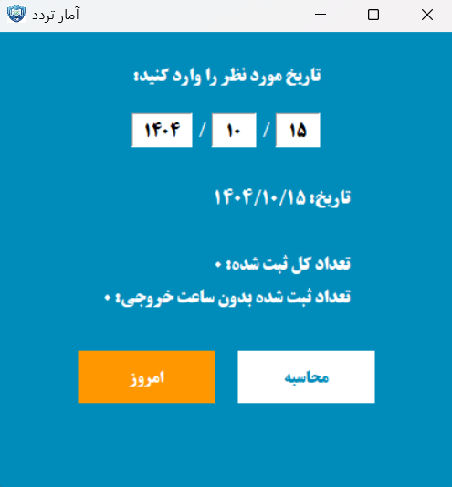
شکل 7 آمار روزانه

۳-۴ مدیریت چرخه حیات داده‌ها
سامانه امکاناتی را برای مدیریت حجم اطلاعات در اختیار راهبر قرار می‌دهد:
تولید داده آزمایشی: جهت تست نرم‌افزار قبل از استقرار نهایی.
پاکسازی امن: امکان حذف کامل سوابق (مثلاً در پایان سال جهت بایگانی و شروع سال جدید) که با هشدارهای چندمرحله‌ای جهت جلوگیری از حذف اشتباهی محافظت شده است.

4 مشخصات فنی و معماری سیستم

۴-۱ زیرساخت نرم‌افزاری و زبان توسعه
این سامانه با استفاده از زبان برنامه‌نویسی قدرتمند Python (نسخه ۳) و با بهره‌گیری از کتابخانه استاندارد Tkinter جهت طراحی رابط کاربری (GUI) توسعه یافته است. انتخاب پایتون به دلیل پایداری بالا، امنیت مناسب و قابلیت توسعه‌پذیری در آینده صورت گرفته است.
معماری نرم‌افزار به صورت تک‌کاربره (Desktop Application) و بدون وابستگی به اینترنت یا سرور مرکزی طراحی شده است تا در شرایط قطعی شبکه نیز بدون وقفه به کار خود ادامه دهد.

۴-۲ پایگاه داده و ذخیره‌سازی
جهت مدیریت داده‌ها از موتور پایگاه داده SQLite استفاده شده است.
مزیت: این دیتابیس به صورت "Serverless" عمل می‌کند، به این معنی که نیاز به نصب و راه‌اندازی نرم‌افزارهای سنگین مانند SQL Server ندارد و به راحتی روی سیستم‌های قدیمی نگهبانی نیز اجرا می‌شود.
محل ذخیره‌سازی: دیتابیس در مسیر سیستمی ProgramData ویندوز ذخیره می‌شود تا حتی در صورت حذف تصادفی فایل اجرایی برنامه یا تغییر کاربر ویندوز، اطلاعات اصلی محفوظ بماند.

۴-۳ بومی‌سازی و مدیریت تاریخ (Jalali Date)
با توجه به نیازهای اداری کشور، هسته زمانی نرم‌افزار کاملاً بومی‌سازی شده است:
استفاده از کتابخانه jdatetime برای تبدیل دقیق تاریخ میلادی سیستم به تاریخ هجری شمسی.
پشتیبانی از فونت‌های استاندارد فارسی (B Nazanin, B Titr, B Roya) جهت نمایش صحیح متون در رابط کاربری و رسیدهای چاپی. سیستم به گونه‌ای کدنویسی شده که در صورت عدم نصب این فونت‌ها، به صورت خودکار از فونت‌های پیش‌فرض ویندوز (Tahoma) استفاده کند تا خللی در کاربری ایجاد نشود.

۴-۴ تعامل با سخت‌افزار (چاپگر)
بخش چاپ رسید از طریق کتابخانه‌های سیستمی ویندوز (win32ui و win32print) پیاده‌سازی شده است. این متد با ارسال مستقیم دستورات به GDI ویندوز، بالاترین سرعت چاپ را فراهم کرده و با تمامی چاپگرهای حرارتی (Thermal) و لیزری موجود در بازار سازگاری کامل دارد.

۴-۵ الزامات سخت‌افزاری جهت اجرا
این سامانه بسیار سبک (Lightweight) طراحی شده و بر روی سیستم‌های اداری با حداقل مشخصات زیر قابل اجراست:
سیستم عامل: ویندوز ۷، ۸، ۱۰ یا ۱۱
پردازنده: Pentium 4 و بالاتر
رم: حداقل ۲ گیگابایت
فضای دیسک: کمتر از ۱۰۰ مگابایت

5 مزایای عملیاتی و ارزش افزوده سازمانی

۵-۱ جایگزینی روش سنتی و حذف دفاتر فیزیکی
در روش سنتی، استفاده از دفاتر حجیم برای ثبت مشخصات، علاوه بر اشغال فضای فیزیکی و دشواری در نگهداری، با مشکلاتی نظیر ناخوانا بودن دستخط، قلم‌خوردگی و فرسودگی کاغذ در گذر زمان روبرو بود.
سامانه جدید با دیجیتال‌سازی تمامی داده‌ها، نیاز به بایگانی فیزیکی دفاتر را حذف کرده و اطلاعات هزاران مراجع را در یک فایل کم‌حجم و ایمن نگهداری می‌کند.

۵-۲ افزایش سرعت پاسخگویی و جلوگیری از ازدحام
با توجه به طراحی بهینه فیلدها و استفاده از لیست‌های کشویی برای واحدهای سازمانی، زمان ثبت نام هر نفر از حدود ۲ الی ۳ دقیقه (در روش دستی) به کمتر از ۳۰ ثانیه کاهش یافته است. این امر موجب روان‌سازی ترافیک در ساعات پیک مراجعات (صبح‌ها) شده و از تشکیل صف در جلوی درب ورودی جلوگیری می‌کند.

۵-۳ شفافیت و استنادپذیری قانونی
صدور رسید چاپی دارای شماره سریال یکتا و تاریخ و ساعت دقیق سیستمی، هرگونه ابهام یا ادعای احتمالی در خصوص زمان حضور در اداره را برطرف می‌کند. این ویژگی بخصوص برای اداره حراست و هیأت تخلفات اداری که نیاز به اسناد دقیق برای بررسی ورود و خروج‌ها دارند، یک ابزار حیاتی محسوب می‌شود.

۵-۴ ارتقای وجهه سازمانی (Prestige)
ارائه یک رسید چاپی منظم با سربرگ رسمی اداره کل و جملات فرهنگی (نظیر: «جامعه معلمان، سربازان گمنام نظام اسلامی هستند» از مقام معظم رهبری) بجای تکه کاغذهای دست‌نویس، تاثیر روانی مثبتی بر مراجعین داشته و نشان‌دهنده نظم، انضباط و احترام سازمان به ارباب رجوع است.

۵-۵ نظارت هوشمند بر تردد پرسنل و مهمانان
با استفاده از این سیستم، مدیریت حراست می‌تواند در پایان هر روز یا بازه‌های زمانی مشخص، گزارش دقیقی از میزان مراجعات به هر واحد (مثلاً تعداد مراجعین به معاونت پرورشی) تهیه کند که این آمار در تصمیم‌گیری‌های مدیریتی و تخصیص نیرو بسیار کارآمد خواهد بود.

6 جمع‌بندی و چشم‌انداز توسعه آتی

۶-۱ نتیجه‌گیری نهایی
سامانه مدیریت مراجعین، به عنوان یک راهکار بومی و مقرون‌به‌صرفه، توانسته است چالش‌های دیرینه در کنترل تردد ساختمان اداره کل آموزش و پرورش استان همدان را مرتفع سازد. این پروژه با حذف خطاهای انسانی، مستندسازی دقیق ترددها و ارائه گزارش‌های مدیریتی، گامی مؤثر در جهت هوشمندسازی اداری و تقویت زیرساخت‌های نظارتی حراست برداشته است. پایداری فنی و رضایت کاربران (متصدیان نگهبانی) در دوره آزمایشی، نشان‌دهنده موفقیت این طرح در فاز استقرار می‌باشد.

۶-۲ پیشنهادات جهت توسعه و ارتقاء (فاز ۲)
با توجه به معماری انعطاف‌پذیر نرم‌افزار، امکان افزودن قابلیت‌های جدید در نسخه‌های آتی جهت تکمیل چرخه نظارت وجود دارد. موارد پیشنهادی زیر جهت بررسی و دستور مقام عالی ارائه می‌گردد:
تحت شبکه شدن سامانه (Client-Server):
در حال حاضر دیتابیس به صورت محلی (Local) است. در فاز بعدی می‌توان با تغییر پایگاه داده به SQL Server، امکان اتصال همزمان چندین گیت ورودی و اشتراک‌گذاری اطلاعات بین ساختمان‌های مختلف اداره کل را فراهم نمود.
اتصال به سخت‌افزار پلاک‌خوان و وب‌کم:
افزودن قابلیت اتصال به دوربین جهت ثبت تصویر چهره مراجعین و یا پلاک خودرو در لحظه ورود، که ضریب امنیتی را به طرز چشمگیری افزایش خواهد داد.
خوانش خودکار کارت ملی (OCR/NFC):
تجهیز سامانه به دستگاه‌های کارت‌خوان هوشمند ملی جهت خواندن اطلاعات هویتی به صورت خودکار و حذف تایپ دستی، که سرعت پذیرش را به حداکثر می‌رساند.
داشبورد مدیریتی تحت وب:
راه اندازی یک پنل تحت وب برای مدیران ارشد تا بتوانند بدون نیاز به حضور در محل نگهبانی، گزارشات تردد و نمودارهای آماری را از طریق شبکه داخلی روی سیستم خود مشاهده نمایند.

